嵌入式系统原理与应用

实验报告

班级___信工211_________

姓名___贺靖__________

学号____2034140515_________

好的，以下是更详细的实验报告：

一、实验目的

本实验旨在通过STM32F407控制四位数码管显示数字。

二、实验器材

1. STM32F407开发板；

2. 四位数码管模块；

3. 杜邦线若干；

4. 电源适配器；

5. USB转TTL串口线。

三、实验原理

数码管是一种常见的显示器件，它由多个发光二极管组成，可以用来显示数字、字母、符号等。在本实验中，我们使用四位数码管模块来显示数字。该模块有四个输入端口，每个端口可以连接一个发光二极管，通过控制不同端口的电平状态，可以实现不同的数字显示。

在STM32F407中，我们可以使用GPIO（通用输入输出）来控制数码管的显示。具体来说，我们需要将对应的GPIO引脚设置为输出模式，然后通过编写程序来控制引脚的电平状态，从而控制数码管的显示。

四、实验步骤

1. 将四位数码管模块连接到STM32F407开发板上，具体连接方式如下：

- A、B、C、D四个输入端口分别连接到PA0、PA1、PA2、PA3引脚上；

- VCCA和VCCB两个电源端口分别连接到3.3V和GND上。

2. 打开Keil软件，创建一个新的工程，并选择相应的芯片型号和编译器版本。

3. 添加相关的库文件和头文件，包括stm32f4xx_hal_gpio.h、stm32f4xx_hal_rcc.h、stm32f4xx_hal.h等。

4. 编写程序代码，实现以下功能：

- 初始化GPIO引脚；

- 循环显示数字0~9；

- 延时一段时间，然后切换到下一个数字的显示。

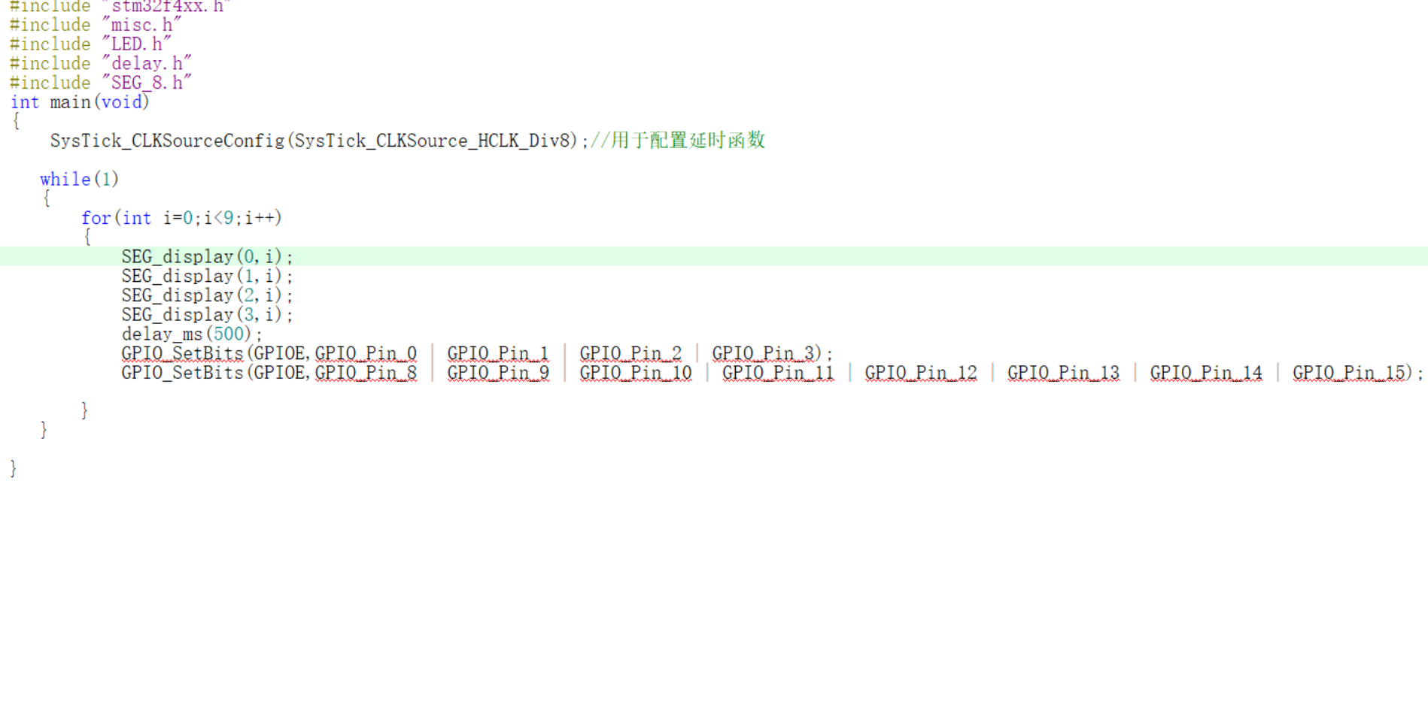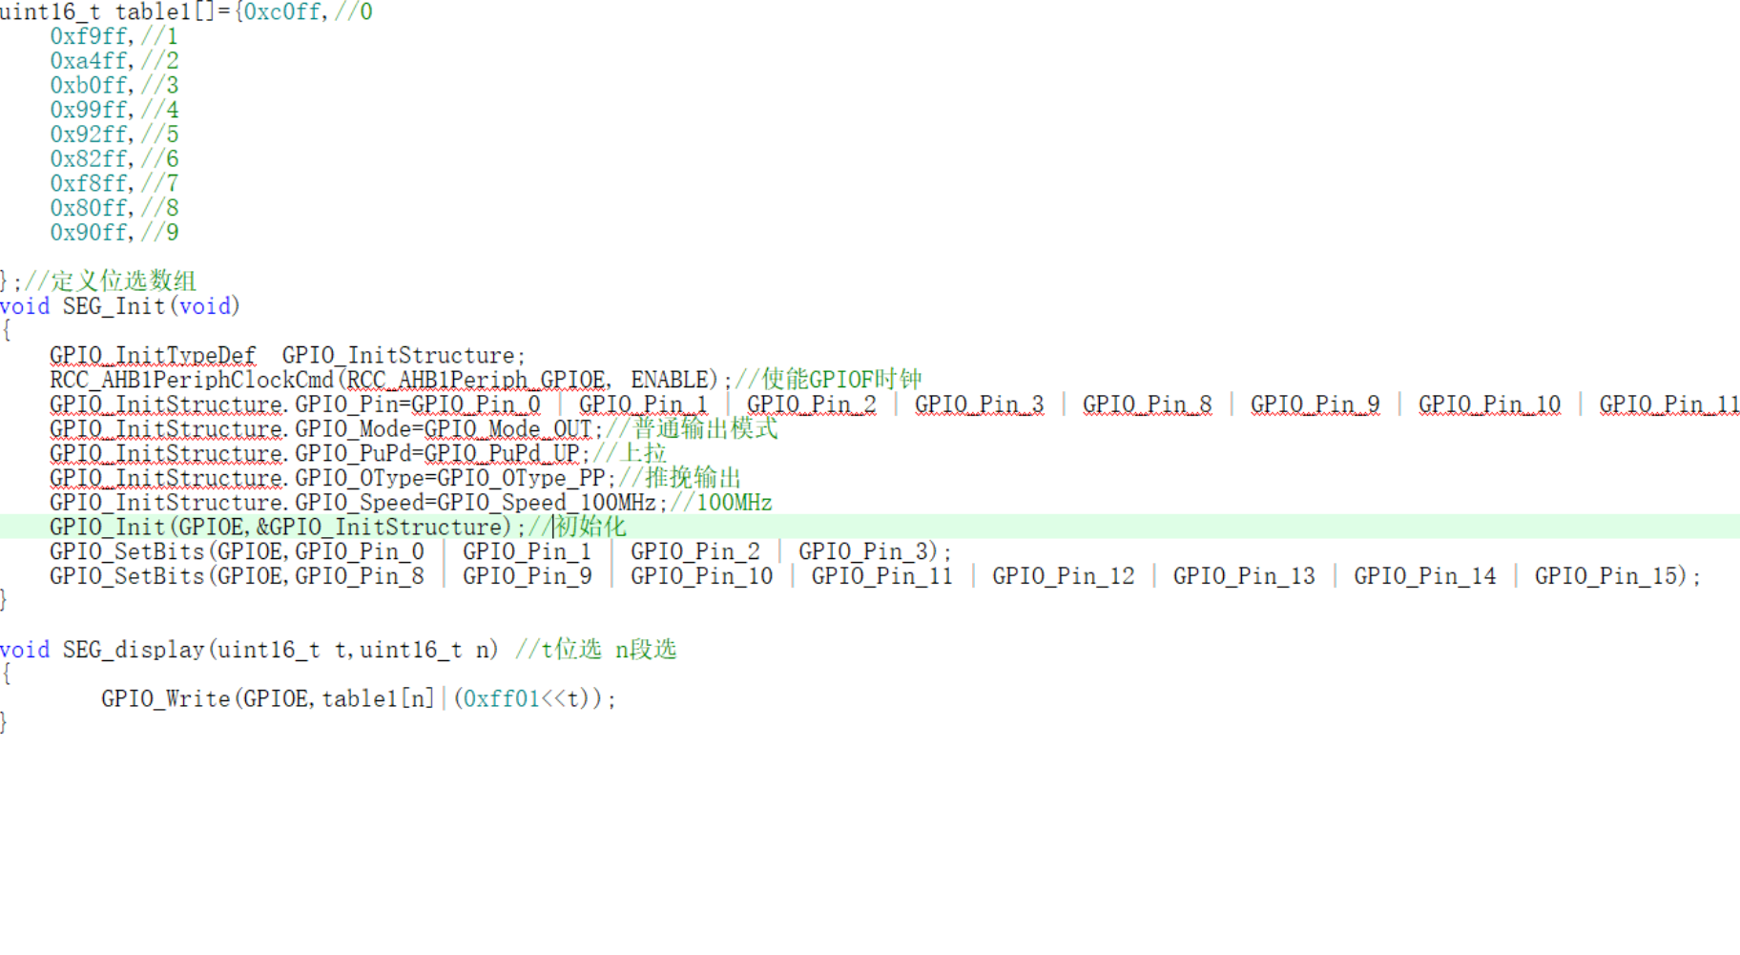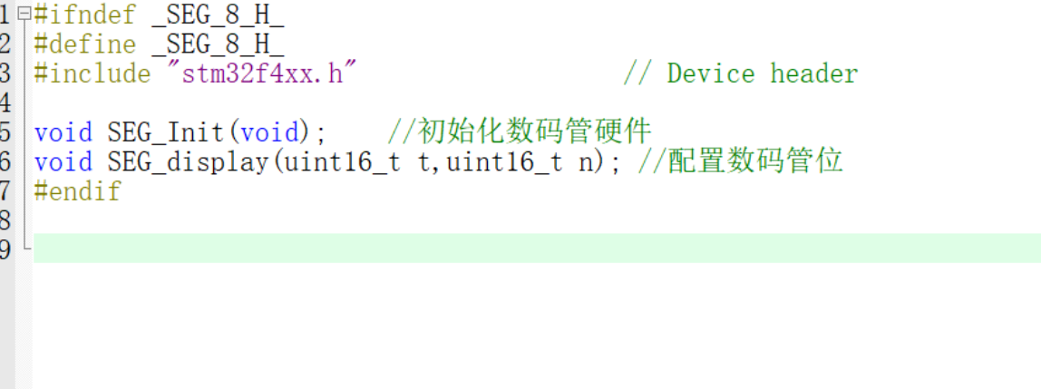

5. 编译程序代码，生成可执行文件。

6. 将生成的可执行文件下载到STM32F407开发板上。

7. 观察数码管的显示效果，确认程序运行正常。

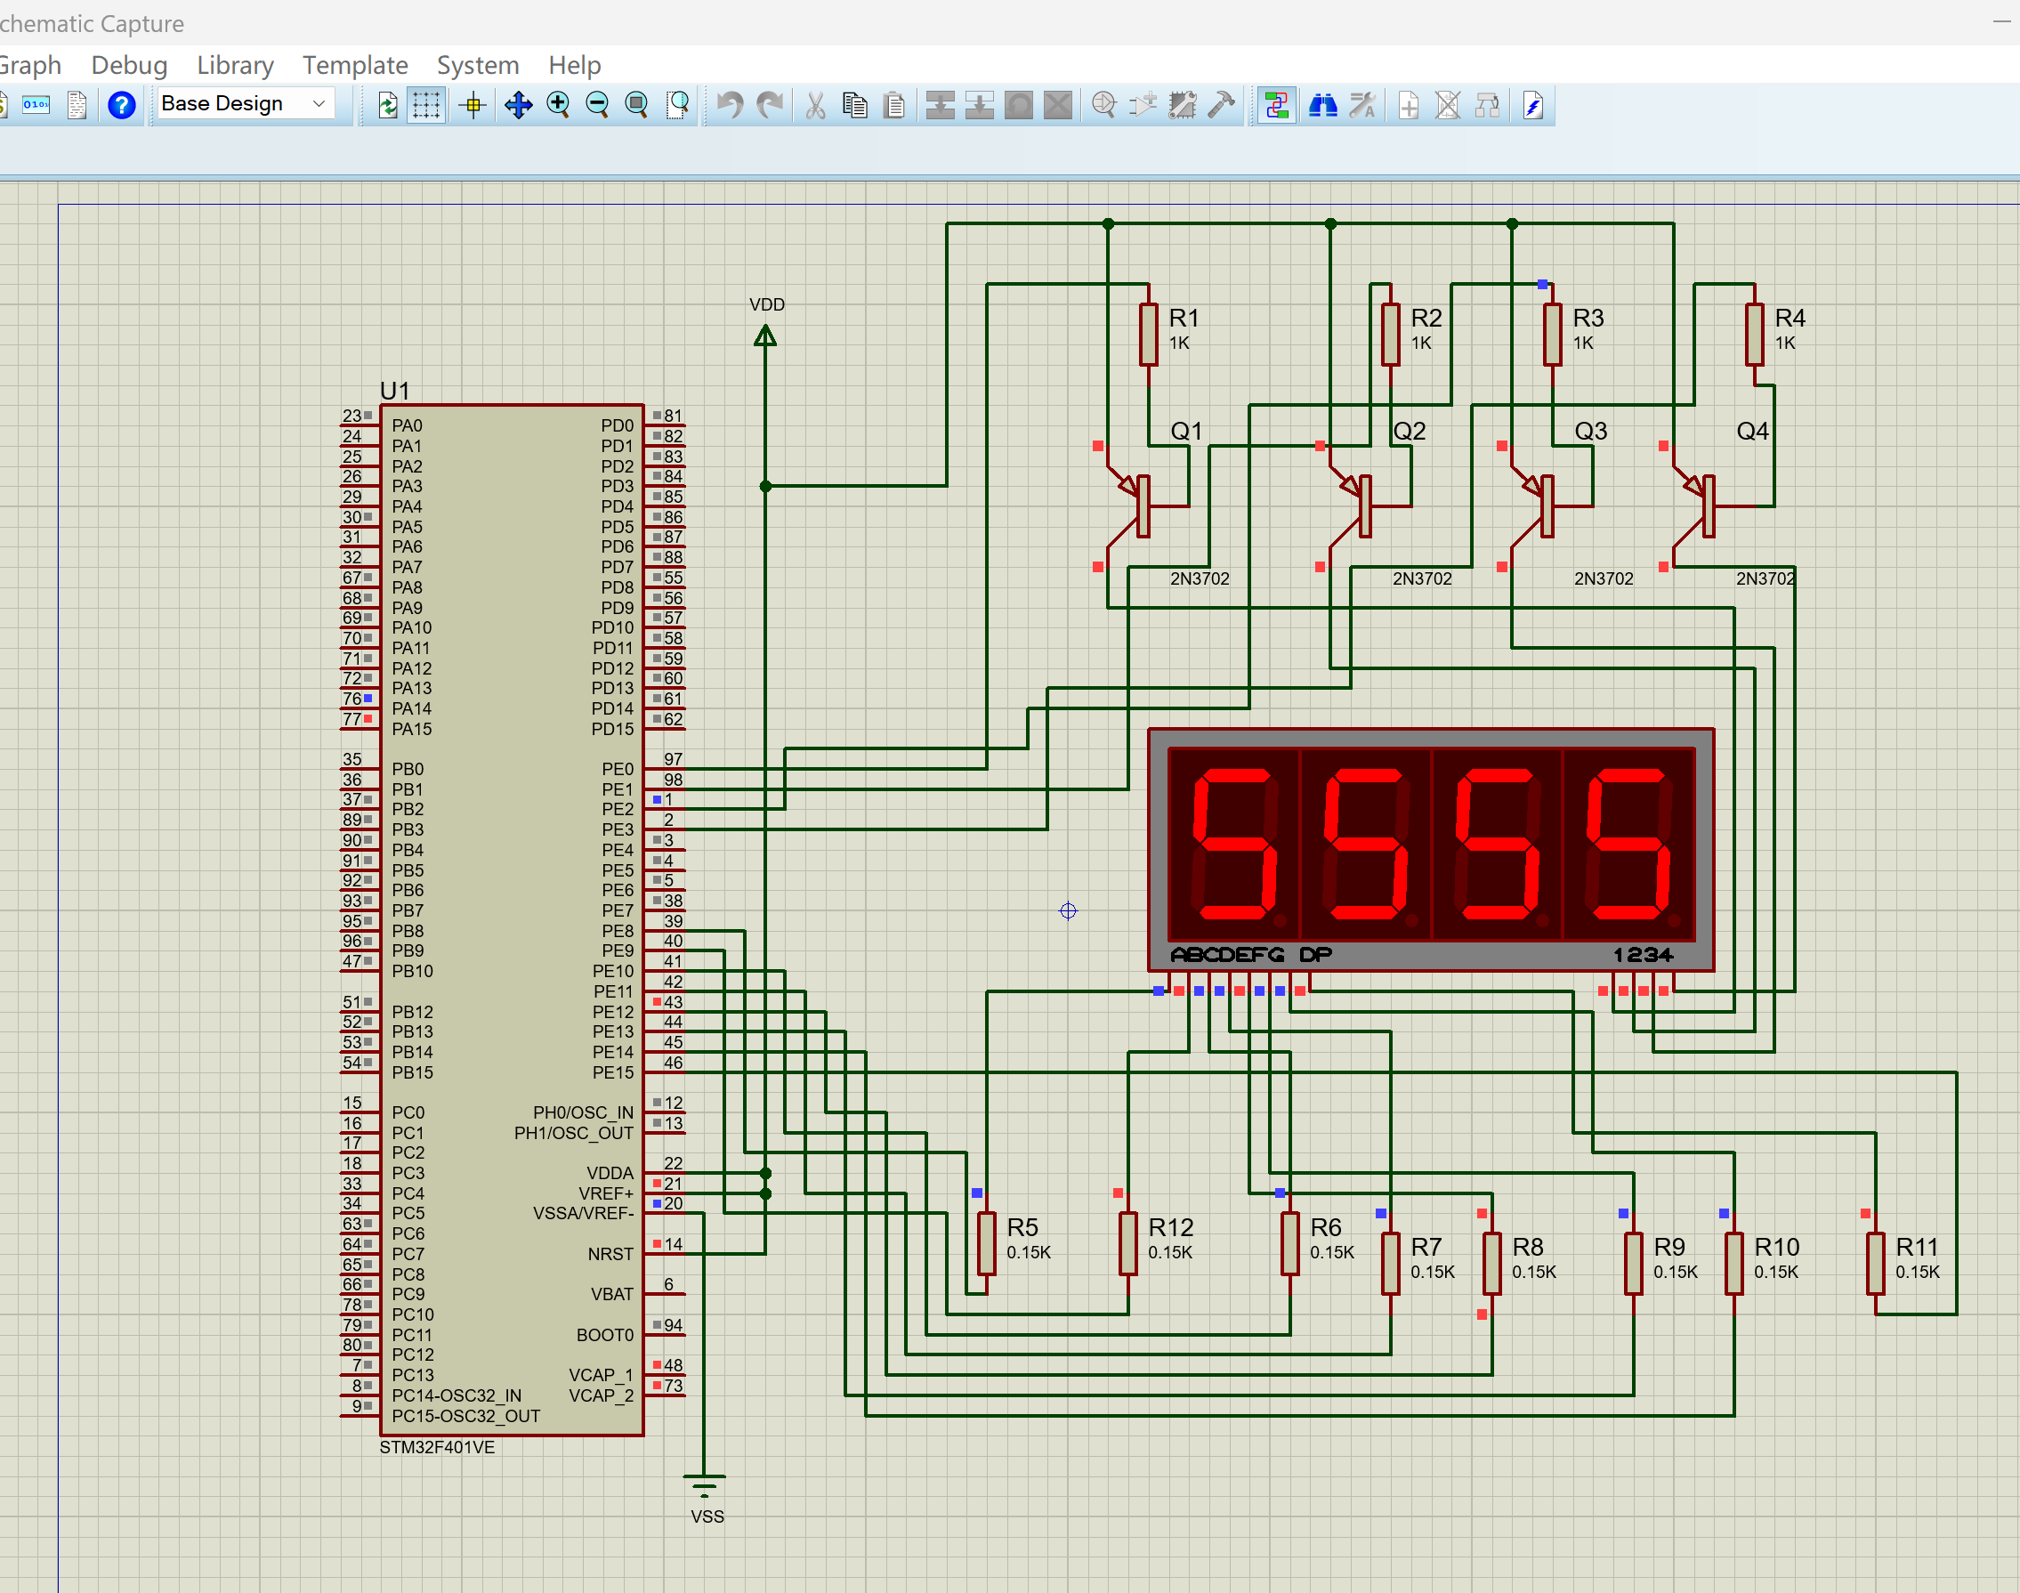

五、实验结果与分析

经过实验验证，本实验成功地实现了通过STM32F407控制四位数码管显示数字的功能。当程序运行时，数码管会循环显示数字0~9，每次显示的时间间隔为1秒。

在程序中，我们首先对GPIO引脚进行了初始化，设置了对应的引脚为输出模式。然后，我们使用for循环来依次显示数字0~9。在每次循环中，我们先将对应的引脚设置为高电平，然后将延时一段时间，再将引脚设置为低电平。这样，数码管就会显示出对应的数字。最后，我们使用while循环来不断重复这个过程，从而实现了数码管的循环显示。

六、实验总结

通过本次实验，我们学习了如何使用STM32F407控制数码管的显示。在实际应用中，我们还可以通过扩展更多的GPIO引脚来驱动更多的数码管，从而实现更复杂的显示效果。同时，我们还可以使用其他外设来实现更多的功能，比如按键控制、串口通信等。